Loppuraportti

Kehitysympäristön käyttö

Koro Lauri Veikko Olavi

2023

Sisällys

1. Yleistä 2

1.1 Mitä saavutin projektin aikana 2

1.2 Projektin ajankäyttö 2

2. Käyttöliittymä 2

3. Luokkakaavio 2

4. Testauksen tulokset 2

5. Jatkokehitys 2

# Yleistä

## Mitä saavutin projektin aikana

Onnistuin tekemään toimivan FPS pelin, jossa on perus FPS pelin toiminnot.

## Projektin ajankäyttö

Projektiin yhteensä kului 90 Tuntia ja 15 minuuttia.

Suurin osa ajasta meni pelin tekemiseen.

Suunniteluun meni 20 tuntia ja 45 minuuttia. Pelin tekemiseen meni 69 tuntia ja 30 minuuttia.

# Käyttöliittymä

Aloitus

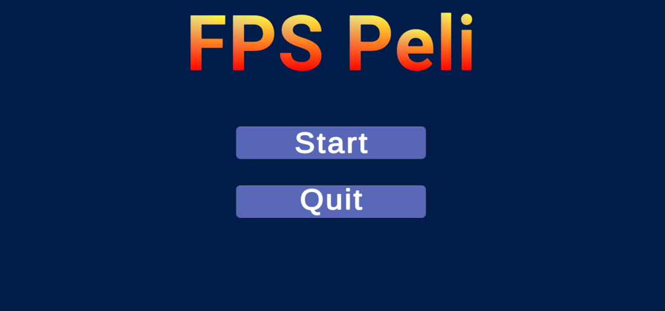

Tältä näyttä normaalisti pelissä

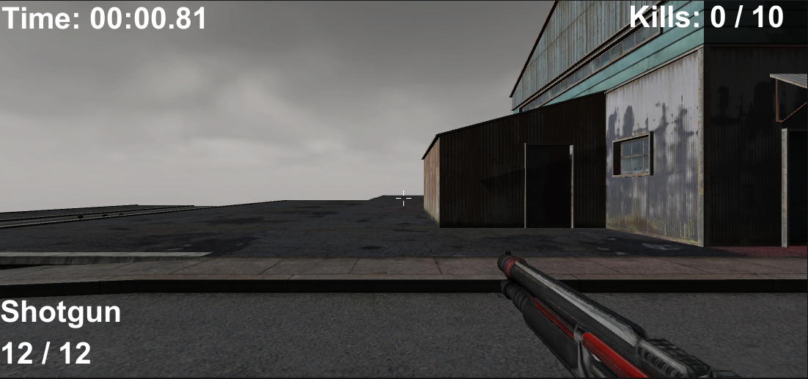

Tässä on pelin loppu

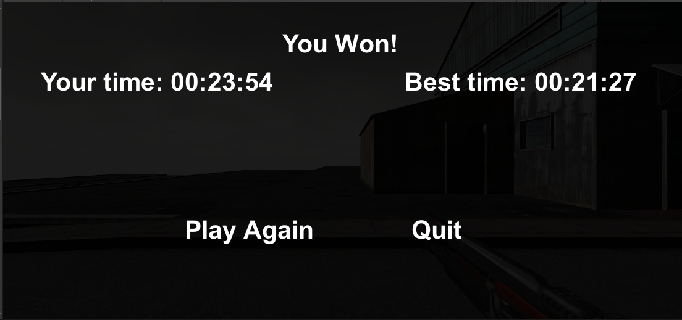

# Luokkakaavio

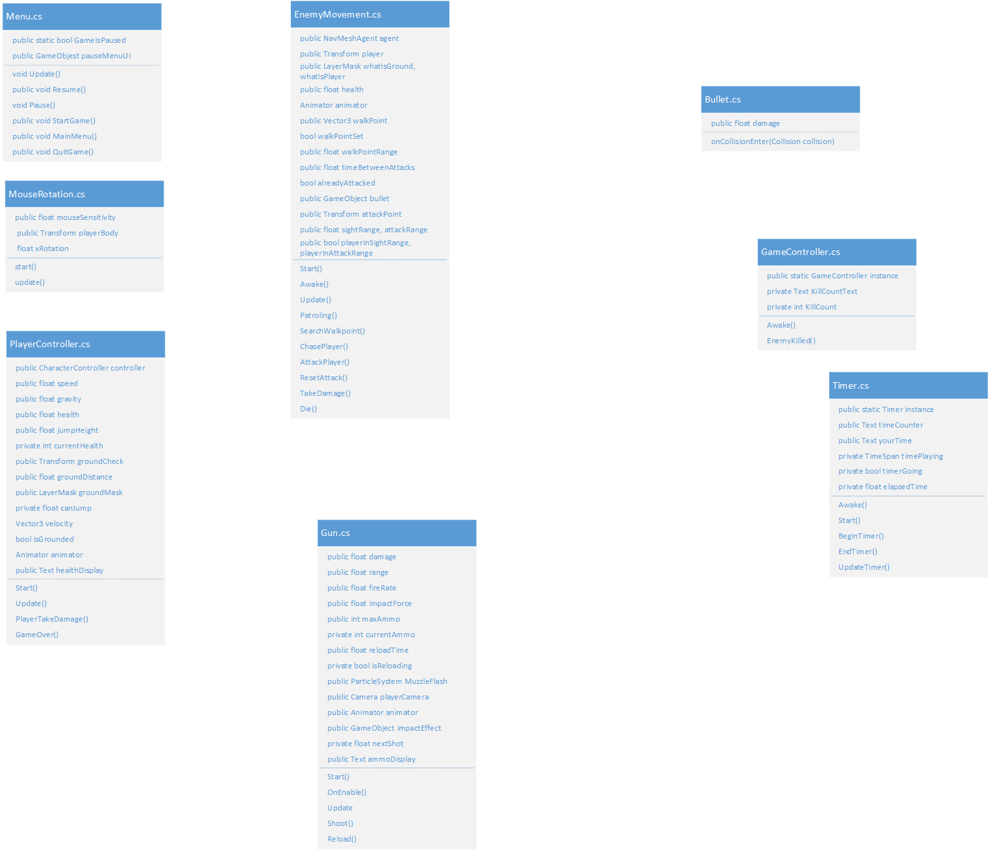

# Mindmap-kaavio

Mindmappin linkki: <https://mm.tt/map/2573821054?t=WVsfpiogBH>

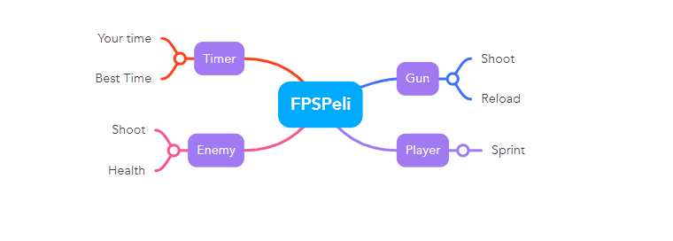

# Testauksen tulokset

En ollut paikalla näkemään, kun muut testasivat peliäni, mutta Forms datan mukaan peli oli ihan ok.

Forms datan mukaan peli toimi ihan hyvin, mutta yleisesti laatu olisi voinut olla parempi ja olen samaa mieltä testaajien kanssa.

Pelin laatu:

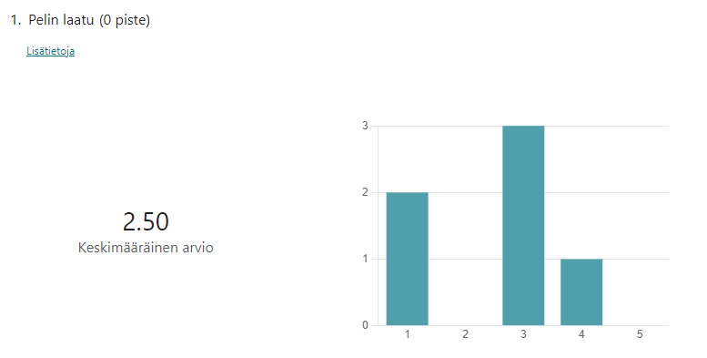

Pelin toimivuus:

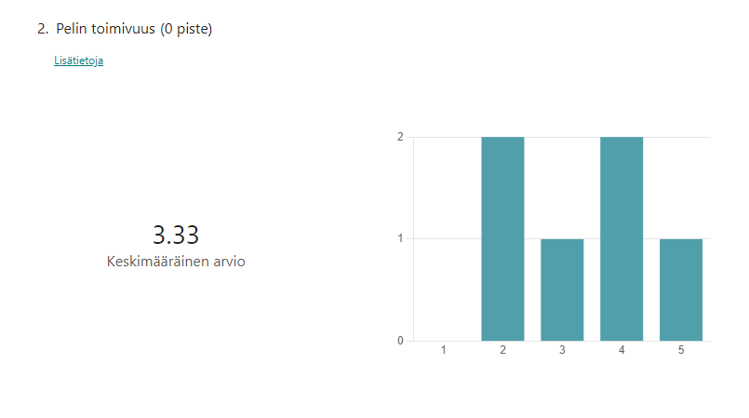

Palautetta tuli ihan hyvin ja bugejakin löytyi.

Osan bugeista tiesin jo, mutta yksi oli, josta en tiennyt:



Menin testaamaan ja yhdellä vihollisella oli jotain vikaa hitboxin (Collider) kanssa, eli osa laukauksista, joiden olisi pitänyt osua ei osunutkaan.

Toinen bugi, josta tuli palautetta oli se, että sinua ei palautettu takaisin karttaan, jos tipuit ulos.

Tämä johtui siitä, että unohdin vain tehdä systeemin sitä varten.

Yksi yleinen palaute oli animaatioiden parannus ja olen samaa mieltä heidän kanssa.



# Jatkokehitys

Peliä voisi jatkossa parantaa korjaamalla mainitut bugit, parantamalla animaatioiden laatua ja lisäämällä enemmän pelattavaa.

Itse olisin myös tehnyt uuden kartan, tehnyt paremmat viholliset ja ehkä parantanut pelin valaistusta, koska pelin grafiikat näyttävät aika tylsältä ja myös sekavalta.

Peli olisi voinut olla parempi, jos en olisi joutunut opettelemaan isoa osaa asioista samalla kun tein peliä.